客户领不到优惠券：新人资格、发放范围与领取上限排查｜云上订货系统

先分清没看到入口还是点击后领不到
客户说领不到优惠券，先让双方对齐同一企业商城、同一优惠券活动和实际登录客户，再区分首页没有券、领券中心没有券、按钮不能点、提交报错和提示成功却找不到券。活动名称、面值相同也可能属于不同活动，不能拿另一个活动的余量解释本次失败。记录发生时点、入口、按钮文字和完整提示，后面按这个客户与这个活动回查，不从一张首页截图直接认定所有客户都领不到。
手机端可从我的、优惠券进入领券中心；优惠券页分未使用、已使用、已过期，领券中心用于查看可领取活动。登录状态决定身份与数据范围，未登录看到的装修入口不证明已经具备领取资格。先核客户当前进入的企业和账号，切换账号后重新查询；不要以员工管理账号看得到活动证明订货客户也能领取，也不要把未使用列表为空理解为从未领过。
首页优惠券楼层还受装修配置影响。核券源是否手选了正确活动、最多展示数和实际展示样式；该优惠券楼层先取进行中的活动并限制展示数量，再过滤已领取或已抢光的券。前面的券占了展示名额后被过滤，楼层可能没有可领取券，后面的其他活动不会因此自动补位。领券中心和首页相互对照，能帮助区分展示问题与资格问题，不能为了让首页出现券就直接扩大客户范围。
历史手机首页领券入口截图，仅用于认识活动卡片、面值和立即领取按钮，不证明截图里的活动今天还有效。当前页面若改版或入口失效，保存实际提示，再继续核后台活动、客户资格和原记录。规则示意不能证明当前账号已成功领取，实际结果仍须按该客户、该活动的券号与领取时间核对。
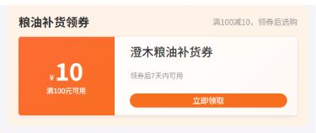
图1：原手机首页领券入口历史截图：卡片可见不证明当前客户满足资格；先与领券中心及原记录对照。

核活动状态并区分使用有效期与领取入口
管理端从营销、优惠券定位原活动，进入优惠券详情看基本信息和发放范围，效果分析看已领取与具体券记录。先核活动是不是进行中，未启用和已停用不能按进行中活动领取。名称、面值、使用门槛、总数量、每人限领及状态都要与客户看到的券一致。没有权限查看原活动时留实际入口和权限提示，不照着其他企业截图替当前企业启用。
基本信息里的有效期有指定有效期和领取当天起若干天两种。它描述券的使用起止，不能统一改写成所有入口都遵守的领取时间。指定有效期会把起止时间写入领取记录；领取后若干天则在实际领取时形成记录的开始和结束时间。客户截图只显示日期时，边界仍以记录中的完整时间核对，不承诺结束日一整天都可用，也不把面值或订单门槛当成领取数量限制。
该首页券楼层会用活动的开始、结束时间判断未开始或已结束，按钮不能领取；领券中心的按钮判断与后台领取路径并不完全相同，不能据一个入口可点击推断另一个入口也可点击。后台领取首先检查活动状态，该领取处理没有同样的当前时间比较。系统还有到期停用处理，实际执行仍须核当前状态、时间与反馈，不能由到期规则承诺到点一定同步停用。
历史PC基本信息截图，其中总数量二十、每人限领一和领取后七天只作为字段辨认示例，不是本次客户的参数。先在原活动核真实数值，再处理状态和时间问题。该管理页面仅未启用活动提供编辑，已停用有复制新增入口；不要把改期、再启用或复制活动当成无影响的排障按钮，新的活动也不会继承原客户的领取记录作为同一张券。
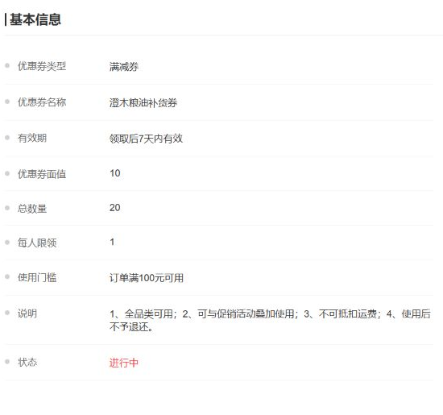
图2：原PC基本信息历史截图：辨认有效期、总数量、每人限领与状态；截图数值不代表当前活动。

新人资格按客户档案创建与活动启用时点核
新人券的界面说明使用新注册客户的说法，但新人资格实际比较客户档案创建时间与活动启用时间，不是本次手机登录时间、首次购买时间或最近注册手机号的时间。先定位当前登录身份对应的客户档案，再核原活动的启用时点。客户很久以前已有档案，即使今天第一次登录、第一次下单，也不能仅凭首次使用就认定符合这次新人券资格。
该新人判定要求客户档案创建时间不早于活动启用时间；活动有停用时间时，创建时间还不能晚于停用时间。领取当下仍需活动进行中，不能因为档案创建时处于活动期间就忽略活动已经停用。新人券发放范围可为全部客户或指定客户类型；指定类型时，客户实际类型还要包含在活动选定类型里。全部客户没有取消新人时间条件，只是没有再加类型限制。
图三用示意时点说明判断：十月一日上午启用新人活动，九月三十日已建档的客户即使十月二日首次订货，仍不能按首次订货获得新人资格；十月二日建档客户再核活动进行中及类型；停用后新建档案也不能借旧活动领取。示例日期用于理解先后关系，不代表当前系统已经执行了这些操作，不能证明当前客户已获得券。
遇到您不符合条件领取优惠券，按档案创建时间、活动启用或停用时点、客户类型依次核，记录哪一项不符。不要删除重建客户、改创建时间或换一个手机号来让客户成为新人，这会影响原业务档案并掩盖原因。需要给老客户奖励时，应由企业按实际业务决定适用的普通券活动，而不是把新人判定说明改成首单优惠。界面时间名称与实际档案时间有疑问时，保留原字段和脱敏档案依据继续核。
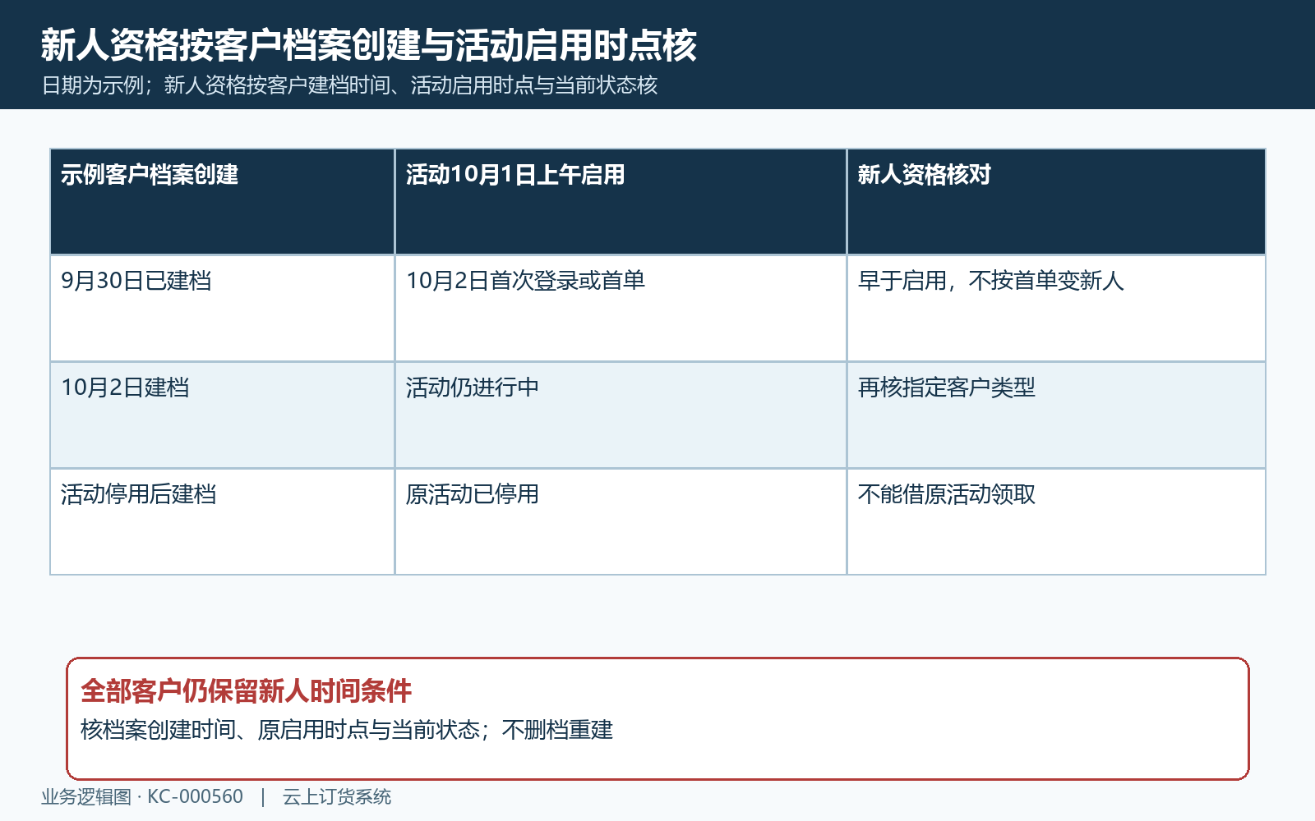
图3：新人资格看客户档案创建与原活动启用、停用时点，再核当前状态和指定类型；不按首单判断。

普通券核实际客户或类型是否在发放范围
满减券和商品券的发放范围支持全部客户、指定客户、指定客户类型，指定客户选项存在企业版本差异，以当前界面和原配置为准。核范围时先看优惠券详情里的发放范围，再核登录账号对应的真实客户；不要只核客户名称相似，也不要把收货联系人、所属员工或客户区域当成已选客户。指定客户要求当前客户在原活动客户列表中，指定类型则要求其实际类型在活动勾选类型中。
出现您不是目标客户，不能领取优惠券，先比较原活动选择对象与当前身份，留活动和档案的脱敏标识。不在指定名单就不能靠知道活动链接获得资格；同企业另一个客户领取成功也不说明当前客户在范围内。范围设为全部客户时仍要核活动状态、总量和个人限额，全部的含义不是跨企业所有访问者无条件领取，更不是每个人不限张数。
指定客户或指定类型配置为空时，会提示优惠券异常，请联系管理员。这和正常的非目标客户提示不同，运营应回原活动核对象配置和保存结果，不能把配置异常解释成客户手机的问题，也不要反复切换网络试领。管理端能预览某张券只证明正在查看配置，并不证明某个客户已经进入发放范围；首页手选活动、领券中心资格和实际领取结果分别核对。
商品券另外有可用商品范围，订单使用时需要继续核范围、门槛和原券有效期。当前问题是能否领取，不能把订单没达到门槛当成客户一定领不到券，也不能因成功领取就承诺任何商品都能抵扣。图四把客户资格与后续抵扣条件分开，用于决定此刻应查发放对象还是订单商品。范围需要调整时保留原客户与原活动结果，按企业实际发放计划办理，不为消除一条错误提示随意把定向券改成全量发放。
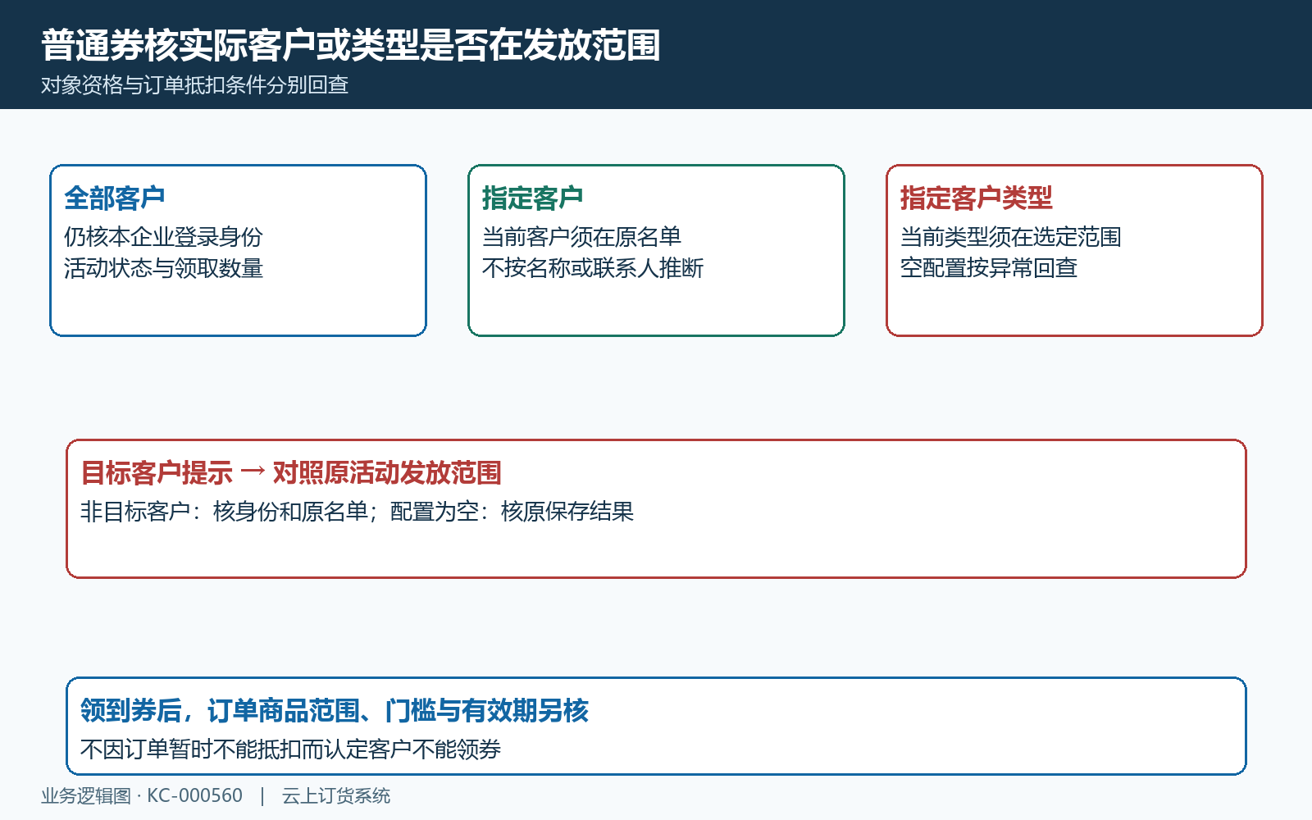
图4：先核发放对象是否匹配当前客户，再核活动状态和数量；商品范围与门槛属于后续抵扣核对。

总数量与每人限领分别计算剩余张数
发行余量看总数量减已领取，个人余量看每人限领减该客户在原活动已有券记录数。总量还有券不代表这个客户还能领，个人还有额度也不代表活动仍有余量。管理端的领取人数与已领取张数也不是一个口径，一个客户一次可能领多张。回查个人记录时把已使用、已过期一起核，领取上限查询不只统计未使用券，不能因为券用掉或过期就默认重新获得领取额度。
该领券中心页面只要客户已有领取计数，就显示已领取或立即使用，不以是否达到每人限领为唯一判断。首页楼层则在个人计数达到限额时显示已领取，还会过滤已抢光活动。因此同一活动在不同入口的显示可能不同，应带着个人原记录核，不把按钮差异直接改写成客户资格已变化。立即使用也不等于已经给当前订单抵扣。
数量请求也有差异。该领券中心按活动余量与每人限领取较小值，没有先减这个客户已领张数；首页单券领取没有指定数量时，后台会同时按发行余量和个人余量取可领数量。例如每人限领三张、已有两张、活动还余五张，个人仅余一张；若请求三张会报领取的优惠券数量超过限制，不能把报错解释成总量不足。示例用于核数量口径，不要求绕开正常按钮手工请求接口。
发行余量不足、页面数据未刷新或最后几张正在被其他客户领取时，回原活动和原记录核最新数量，不承诺并发下最后一张一定保留。零余量时还需结合最终券记录确认，不能仅凭一次成功提示认定新增了券；个人额度已满则会提示您已领取优惠券。图五将两种余量和示例请求并列，出现异常先记实际张数和完整提示，不盲目加总数量、放宽限额或反复点击试探。
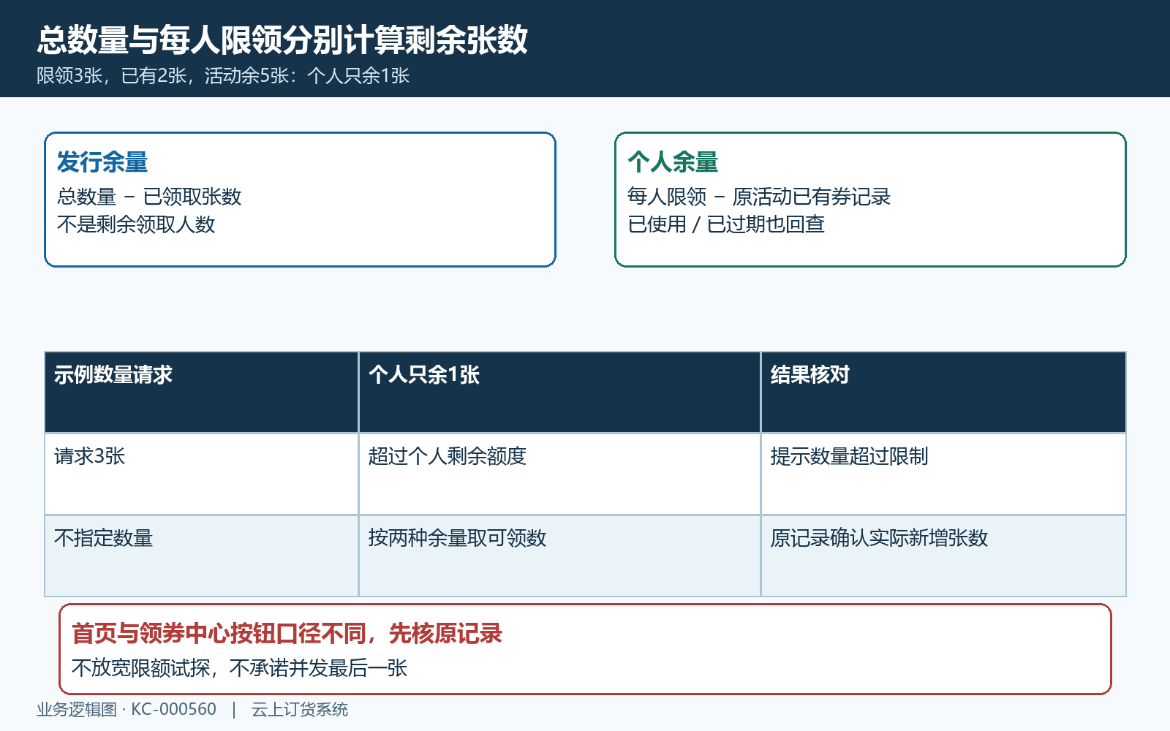
图5：活动余量与个人余量分别计算；示例个人余一张，请求三张会超限，不把总量当个人额度。

成功超时与批量反馈都回原券记录确认
领取成功后，回我的、优惠券核该活动对应的券，再到管理端原活动效果分析核同一客户的优惠券号、领取时间和状态。按新增券号与本次时点区分原先已有记录，不能把返回的整组记录都当成本次新领；领取返回会查询该客户在活动下的原有记录。活动名称、面值或一条成功提示不能替代券号和领取时间的核对。
新记录默认待使用，具体开始和结束时间按券记录核。未使用列表没有找到时，再核已使用和已过期分类、当前登录客户、活动及列表刷新；管理端效果分析有分页，别只看第一页就认定没有记录。看到订货单号或使用时间说明还存在使用结果，需要按对应原券与原订单核，不把历史订单详情当成本次领取证据。
网络超时、关闭页面、失败回调或结果不明，先查原券记录和活动计数，再决定下一步。不能为了确认是否成功连续重领，因为下一次可能新增券，也可能因为已经达到额度而报错，后一个提示不能反向证明前一次完全失败。首页一键领取按当时加载且可领取的活动提交，不等于领券中心里所有活动；批量报错后逐活动核原记录，不据一个失败提示宣称所有活动都没有产生结果。
图六用于交接原问题：保留时点、企业和客户的脱敏标识、原活动、入口及提示、领取前后张数、新增券号与实际有效期，再分别结论为资格不符、数量限制、展示差异或结果仍待核。不要保存完整手机号或登录凭据。当前入口、资格数据、计数更新、并发与批量失败结果仍需按同一客户、同一活动的原券记录逐项确认，未取得对应结果保持待核。领到券后仍不能抵扣的，转到商品范围、订单门槛和有效期问题继续核，保留原券，不重新发券代替查原因。
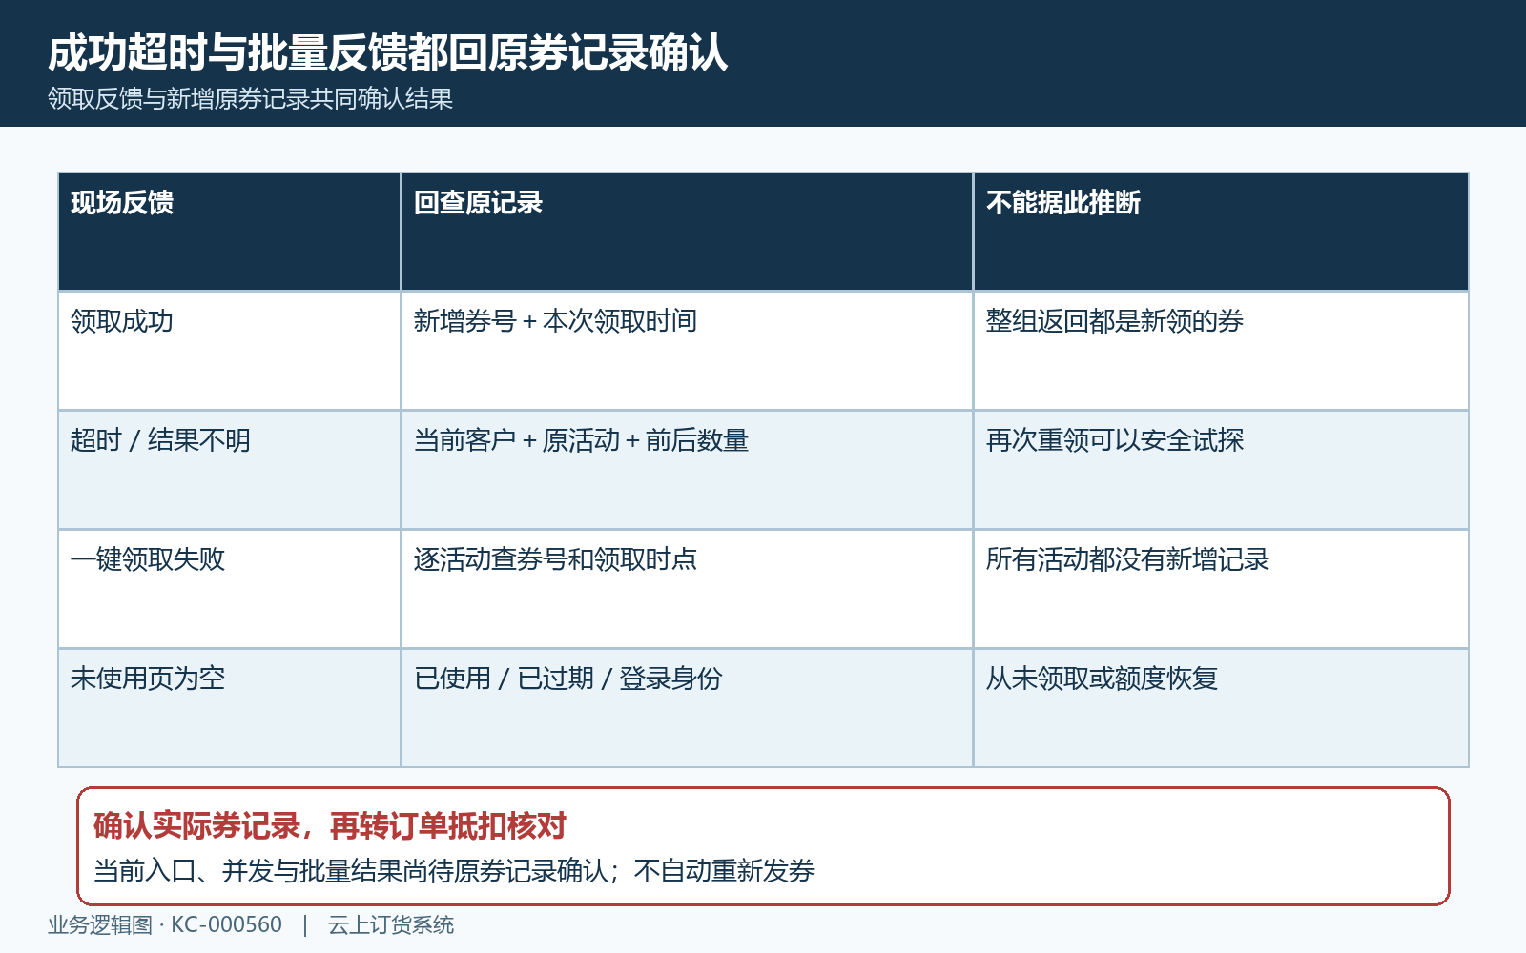
图6：提示成功或失败都按新增券号和本次时点回查；批量结果逐活动核，不把整组返回当新券。

下一步学习
继续核优惠券创建与领取的原活动与原券，再看有优惠券却不能抵扣的商品范围、门槛和有效期。

